Kết quả các mô hình hồi quy PM2.5
Nguồn: outputs/runs/current. Bảng sử dụng tập test gộp bốn thành phố, gồm 7.804 mẫu mỗi mô hình và mỗi mốc dự báo.

Bảng kết quả trên tập test
Mô hình | Mốc dự báo | RMSE | MAE | R²
Simple Linear | +1 giờ | 4.822 | 2.764 | 0.948
Simple Linear | +3 giờ | 11.159 | 6.936 | 0.726
Simple Linear | +6 giờ | 16.188 | 10.733 | 0.435
Multiple Linear | +1 giờ | 3.908 | 2.320 | 0.966
Multiple Linear | +3 giờ | 9.430 | 6.195 | 0.804
Multiple Linear | +6 giờ | 13.974 | 9.585 | 0.579
Polynomial | +1 giờ | 3.935 | 2.274 | 0.966
Polynomial | +3 giờ | 9.503 | 6.037 | 0.801
Polynomial | +6 giờ | 13.876 | 9.424 | 0.585
RMSE và MAE có đơn vị µg/m³; giá trị thấp hơn thể hiện sai số nhỏ hơn. R² không có đơn vị. Các số được làm tròn đến ba chữ số thập phân.

Actual vs. Predicted PM2.5 — Hanoi (+1h)
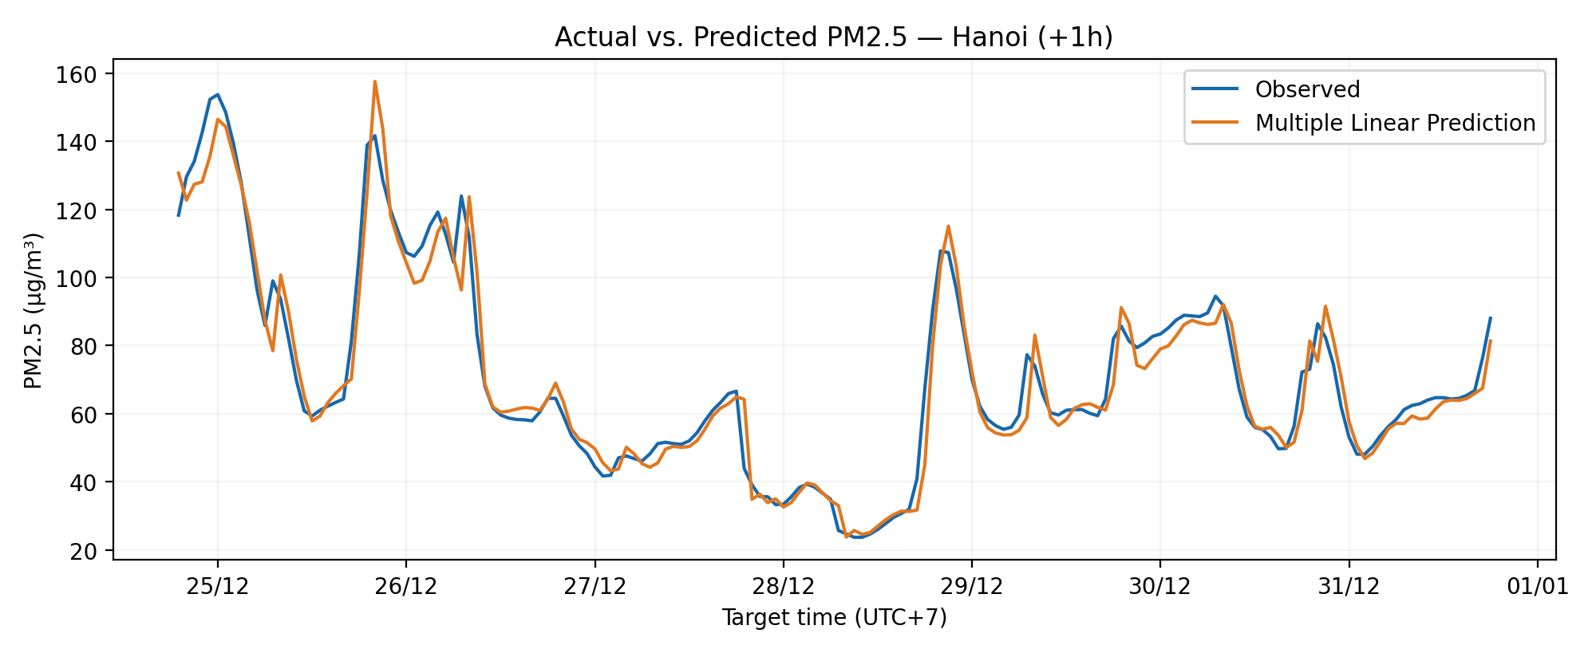
Hình 1. Bảy ngày test cuối tại Hà Nội, dự báo trước một giờ. Observed là nhãn PM2.5 từ API; Multiple Linear Prediction là dự đoán của mô hình được chọn bằng validation. Mỗi điểm tương ứng một lần phát hành dự báo theo giờ.
Lưu ý: bảng tổng hợp cả bốn thành phố; biểu đồ chỉ thể hiện Hà Nội. Đây là kết quả trên dữ liệu lịch sử, không phải dự báo thời gian thực.

